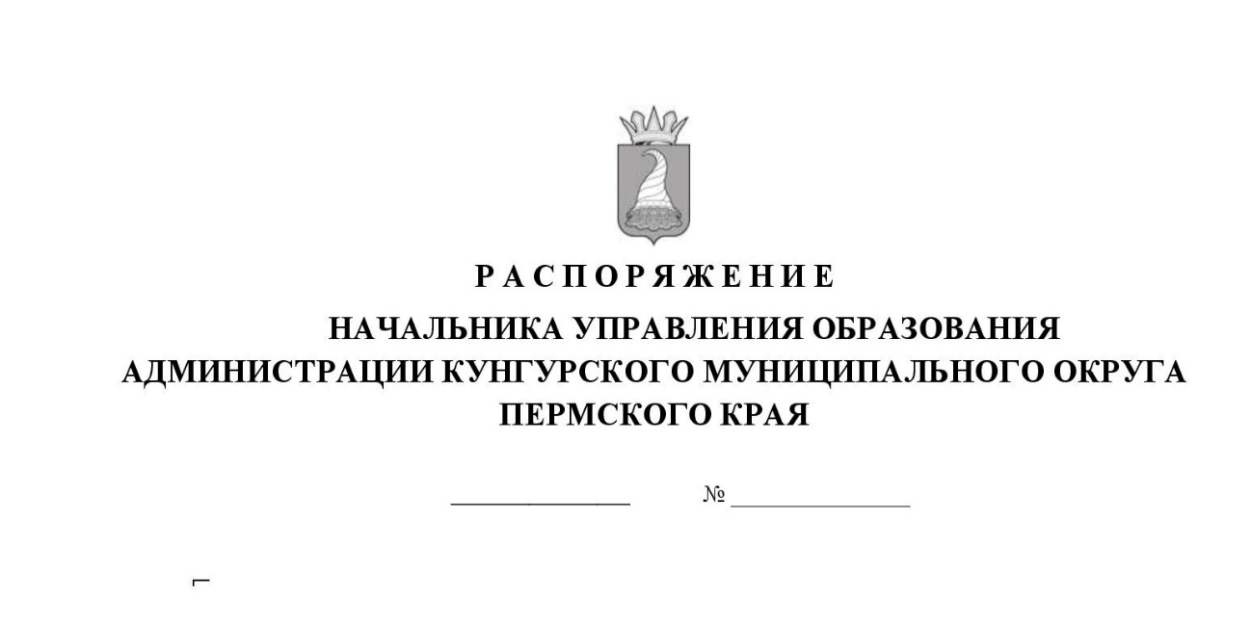
Об утверждении перечня мест регистрации для участия в написании итогового сочинения (изложения), мест и сроков ознакомления с результатами итогового сочинения (изложения) на территории Кунгурского муниципального округа Пермского края в 2024-2025 учебном году

30.10.2024 272-07-01-01-470

На основании приказа Министерства образования и науки Пермского края от 18.10.2024 № 26-01-06-1071 «О перечне мест регистрации для участия в написании итогового сочинения (изложения), перечне мест и сроках ознакомления с результатами итогового сочинения (изложения) на территории Пермского края в 2024-2025 учебном году», в целях организованного проведения итогового сочинения (изложения) в 2024-2025 учебном году
- Утвердить прилагаемые:
  - перечень мест регистрации для участия в написании итогового сочинения (изложения) на территории Кунгурского муниципального округа Пермского края в 2024-2025 учебном году для отдельных категорий участников итогового сочинения (изложения) а именно: выпускников прошлых лет, лиц, обучающихся по программам среднего профессионального образования, обучающихся в иностранных организациях, осуществляющих образовательную деятельность;
  - места и сроки регистрации, ознакомления с результатами итогового сочинения (изложения) всех категорий участников итогового сочинения (изложения) на территории Кунгурского муниципального округа Пермского края в 2024-2025 учебном году.
    - Назначить ответственным за прием заявлений для участия в написании итогового сочинения (изложения) от выпускников прошлых лет консультанта отдела качества образования Ахматову М.М.

    - Ответственному за прием заявлений для участия в написании итогового сочинения (изложения) от выпускников прошлых лет Ахматовой М.М.:
  - обеспечить прием заявлений для участия в написании итогового сочинения (изложения) от выпускников прошлых лет не позднее, чем за две недели до начала итогового сочинения (изложения);
  - обеспечить распределение выпускников прошлых лет, заявившихся на написание итогового сочинения, в общеобразовательные организации, расположенные на территории Кунгурского муниципального округа Пермского края.
- Руководителям общеобразовательных организаций Кунгурского муниципального округа Пермского края:
  - обеспечить прием заявлений для участия в написании итогового сочинения (изложения) от обучающихся не позднее, чем за две недели до начала итогового сочинения (изложения);
  - обеспечить ознакомление обучающихся, экстернов и выпускников прошлых лет со сроками, местами и порядком информирования о результатах итогового сочинения (изложения);
  - обеспечить информационное сопровождение процедуры проведения итогового сочинения (изложения) и размещение настоящего распоряжения на официальных сайтах общеобразовательных организаций.
- Консультанту отдела организационно-правового обеспечения деятельности Разепину А. В. разместить настоящее распоряжение на официальном сайте Управления образования администрации Кунгурского муниципального округа Пермского края.
- Контроль за исполнением распоряжения возложить на заместителя начальника по общему, дополнительному образованию и воспитанию Стругову Ю. В.
Начальник О.А.Паршакова
УТВЕРЖДЕН
распоряжением начальника Управления образования администрации Кунгурского муниципального округа Пермского края
от №

Перечень
мест регистрации для участия в написании итогового сочинения (изложения) на территории Кунгурского муниципального округа Пермского края в 2024-2025 учебном году для отдельных категорий участников итогового сочинения (изложения) а именно: выпускников прошлых лет, лиц, обучающихся по программам среднего профессионального образования, обучающихся в иностранных организациях, осуществляющих образовательную деятельность
№ | Наименование муниципального образования Пермского края/наименование | Место регистрации | Адрес
1 | Кунгурский муниципальный округ Пермского края | Управление образования администрации Кунгурского муниципального округа Пермского края | 617471, Пермский край г. Кунгур,  ул. Гагарина,7

УТВЕРЖДЕН
распоряжением начальника Управления образования администрации Кунгурского муниципального округа Пермского края
от №

Места и сроки регистрации, ознакомления с результатами итогового сочинения (изложения) всех категорий участников итогового сочинения (изложения) на территории Кунгурского муниципального округа Пермского края в 2024-2025 учебном году

№ | Категория участников итогового сочинения/изложения | Места регистрации (подачи заявления) | Сроки регистрации (подачи заявления) | Дополнительные документы, подаваемые вместе с заявлением
1 | Обучающиеся XI (XII) классов | МАОУ лицей № 1 города Кунгура  МАОУ СОШ № 1  МАОУ «СОШ № 2 им. М.И. Грибушина»  МАОУ «СОШ № 10»  МАОУ «Гимназия № 16»  МАОУ СОШ № 18  МАОУ СОШ № 21  МАОУ «Голдыревская СОШ»  МАОУ «Ергачинская СОШ»  МАОУ «Калининская СОШ имени Героя Советского Союза Ф.П.Хохрякова»  МАОУ «Комсомольская СОШ»  МАОУ «Кыласовская СОШ»  МАОУ «Ленская СОШ»  МАОУ «Плехановская СОШ»  МАОУ «Сергинская СОШ»  МАОУ «Троельжанская СОШ»  МАОУ «Усть-Туркская СОШ»  МАОУ «Шадейская СОШ» | Не позднее чем, за две недели до начала проведения итогового сочинения (изложения) | Обучающиеся с ограниченными возможностями здоровья, экстерны с ограниченными возможностями здоровья при подаче заявлений об участии в итоговом сочинении (изложении) предъявляют оригинал или надлежащим образом заверенную копию рекомендаций ПМПК, а обучающиеся - дети-инвалиды и инвалиды, экстерны - дети-инвалиды и инвалиды - оригинал или надлежащим образом заверенную копию справки, подтверждающей инвалидность
2 | Экстерны (лица, осваивающие образовательные программы среднего общего образования в форме самообразования или семейного образования, либо лица, обучающиеся по не имеющим государственной аккредитации образовательным программам среднего общего образования, в том числе обучающиеся по образовательным программам среднего профессионального образования, получающие среднее общее образование по не имеющим государственную аккредитацию образовательным программам среднего общего образования) | В общеобразовательных организациях по выбору экстерна
3 | Выпускники прошлых лет (лица, освоившие образовательные программы среднего общего образования в предыдущие годы, имеющие документ об образовании, подтверждающий получение среднего общего образования (или образовательные программы среднего (полного) общего образования – для лиц, получивших документ об образовании, подтверждающий получение среднего (полного) общего образования, до 1 сентября 2013 года), и (или) подтверждающий получение среднего профессионального образования, а также для лиц, имеющих среднее общее образование, полученное в иностранных организациях, осуществляющих образовательную деятельность) | Управление образования администрации Кунгурского муниципального округа Пермского края | Не позднее, чем за две недели до даты проведения итогового сочинения (изложения). Указанные лица самостоятельно выбирают дату участия в итоговом сочинении из числа установленных Порядком проведения государственной итоговой аттестации по образовательным программам среднего общего образования (далее – ГИА), которую указывают в заявлении | Оригиналы документов об образовании или заверенные копии документов об образовании. Оригинал (копия) иностранного документа об образовании предъявляется с заверенным в установленном порядке переводом с иностранного языка.  Лица с ограниченными возможностями здоровья при подаче заявлений об участии в итоговом сочинении предъявляют оригинал или надлежащим образом заверенную копию рекомендаций ПМПК, дети-инвалиды и инвалиды - оригинал или надлежащим образом заверенную копию справки, подтверждающей инвалидность.
4 | Обучающиеся СПО (лица, обучающиеся по образовательным программам среднего профессионального образования, не имеющие среднего общего образования) |  |  | Справка из образовательной организации СПО об обучении
5 | Лица, получающие среднее общее образование в иностранных организациях, осуществляющих образовательную деятельность |  |  | Справка из иностранных организаций, осуществляющих образовательную деятельность об обучении
6 | Лица со справкой об обучении, допущенные к ГИА в предыдущие годы, но не прошедшие ГИА или получившие на ГИА неудовлетворительные результаты более, чем по одному обязательному учебному предмету, либо получивших повторно неудовлетворительный результат по одному из этих предметов на ГИА в дополнительные сроки (не прошедшие ГИА) | В организациях, осуществляющих образовательную деятельность, в которых указанные лица восстанавливаются на срок, необходимый для прохождения ГИА |  | Справка об обучении по образцу, самостоятельно устанавливаемому организацией, осуществляющей образовательную деятельность
С результатами итогового сочинения (изложения) участники могут ознакомиться не позднее, чем через двенадцать календарных дней с даты проведения итогового сочинения (изложения):
- в образовательных организациях - местах проведения итогового сочинения (изложения);
- в местах регистрации на участие в итоговом сочинении (изложении).

